**培优（四）——万有引力与宇宙航行**

一、万有引力定律的应用

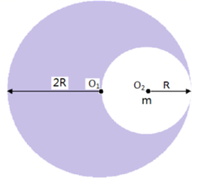1．如图所示,O1是一个半径为2R,质量为M的密度均匀球体的球心，现在其内以O2为球心挖去一个半径为R的球，并在O2处放置一个质量为m的质点。若已知质量分布均匀的薄球壳对壳内物体的引力为零，则O1球剩余部分对m的万有引力为( )

A． B． C． D．

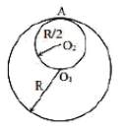2．已知物体放在质量分布均匀的球壳内部的时候受到球壳的万有引力为零，假想有一个质量分布均匀的球心为*O*1半径为*R*的星球，若将球内部挖掉一个半径为的圆心为*O*2的小球（*A*为两球切点），如图所示，在不考虑星球自转的情况下，若将一可视作质点的小物体从*O*2点由静止释放，则小物体将（　　）

A．由*O*2向*A*运动 B．由*O*2向*O*1运动

C．匀加速直线运动 D．变加速直线运动

二、计算天体

3．假设在半径为R的某天体上发射一颗该天体的卫星，若这颗卫星在距该天体表面高度为h的轨道做匀速圆周运动，周期为T，已知万有引力常量为G，求：

（1）该天体的质量；

（2）该天体的密度。

1. 假设在半径为R的某天体上发射一颗该天体的卫星.若它贴近该天体的表面做匀速圆周运动的周期为T 1 ,已知万有引力常量为G.

(1)则该天体的密度是多少？

(2)若这颗卫星距该天体表面的高度为h,测得在该处做圆周运动的周期为T 2 ,则该天体的密度又是多少？

(3)比较例题中的两个结果,说明开普勒第三定律  中k与什么因素有关？

(4)若用弹簧测力计测得该星体表面一质量为m的物体的重力为F.则该星体的密度.

5、已知地球半径为*R*，地球表面的重力加速度为*g*，不考虑地球自转的影响．

(1)推导第一宇宙速度的表达式；

(2)若卫星绕地球做匀速圆周运动，运动轨道距离地面高度为*h*，求卫星的运行周期*T*.

6、据报载：某国发射了一颗质量为100 kg，周期为1 h的人造环月卫星，一位同学记不住引力常量*G*的数值，且手边没有可查找的资料，但他记得月球半径为地球半径的，月球表面重力加速度为地球表面重力加速度的，经过推理，他认定该报道是则假新闻，试写出他的论证方案．(地球半径约为6.4×103 km，*g*地取9.8 m/s2)

7、地球可视为球体，其自转周期为*T*，在它的两极处，用弹簧秤测得一物体重为*P*；在赤道上，用弹簧秤测得同一物体重为0.9*P*，地球的平均密度是多少?

三、卫星轨道问题

8、如图所示，a为地球赤道上的物体，b为沿地球表面附近做匀速圆周运动的人造卫星，c为地球同步卫星，a、b、c做匀速圆周运动，下列说法中正确的是（　　）

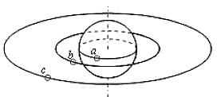A．线速度的大小关系为

B．周期关系为

C．向心加速度的大小关系为

D．地球对b、c两星的万有引力提供了向心力，因此只有a受重力，b、c两星不受重力

9、利用三颗位置适当的地球同步卫星，可使地球赤道上任意两点之间保持无线电通讯，目前地球同步卫星的轨道半径为地球半径的6．6倍，假设地球的自转周期变小，若仍仅用三颗同步卫星来实现上述目的，则地球自转周期的最小值约为

A．1h B．4h C．8h D．16h

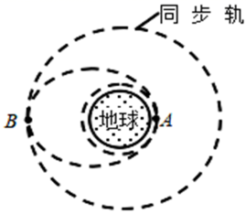10、发射地球同步卫星时，可认为先将卫星发射至距地面高度为*h*1的圆形轨道上，在卫星经过*A*点时点火（喷气发动机工作）实施变轨进入椭圆轨道，椭圆轨道的近地点为*A*，远地点为*B*．在卫星沿椭圆轨道运动经过*B*点再次点火实施变轨，将卫星送入同步轨道（远地点*B*在同步轨道上），如图所示。两次点火时间很短。已知地球的半径为*R*，地球表面重力加速度为*g*，则下列说法正确的是（　　）

A．卫星在离地面高度为*h*1圆形轨道上的周期为

B．卫星的在*A*点的变轨应该加速，在*B*点的变轨应该减速

C．卫星在椭圆轨道上的周期等于卫星在同步轨道上的周期

D．卫星在离地面高度为*h*1圆形轨道运行至*A*点时的加速度大小为

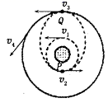11、如图所示，发射同步卫星的一般程序是:先让卫星进入一个近地的圆轨道，然后在*P*点变轨，进入椭圆形转移轨道，到达远地点*Q*时再次变轨，进入同步轨道．设卫星在近地圆轨道上运行的速率为，在椭圆形转移轨道的近地点*P*点的速率为，沿转移轨道刚到达远地点*Q*时的速率为，在同步轨道上的速率为，三个轨道上运动的周期分别为*T*1、*T*2、*T*3，则下列说法正确的是

A．发射同步卫星时在P点变轨时需要加速，Q点变轨时则要减速

B．发射同步卫星时在P点变轨时需要加速，Q点变轨时也要加速

C．*T*1>*T*2>*T*3

D．>>>

12、某行星和地球绕太阳公转的轨道均可视为圆，每过N年，该行星会从日地连线的延长线上（如图甲所示）运行到地日连线的延长线上（如图乙所示），该行星与地球的公转半径比为（　　）

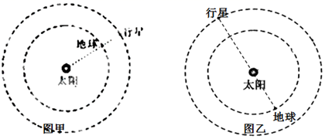

A． B． C． D．

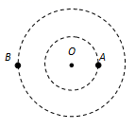13、宇宙中，两颗靠得比较近的恒星，只受到彼此之间的万有引力作用互相绕转，称之为双星系统．设某双星系统绕其连线上的O点做匀速圆周运动，转动周期为T，轨道半径分别为、且，引力常量G已知，则下列说法正确的是

A．星体A的向心力大于星体B的向心力

B．星球A的线速度一定大于星体B的线速度

C．星球A和星体B的质量之和为

D．双星的总质量一定，若双星之间的距离增大，其转动周期也变大

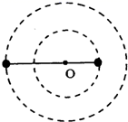14、双星由两颗绕着共同的重心旋转的恒星组成．对于其中一颗来说，另一颗就是其“伴星”．相对于其他恒星来说，位置看起来非常靠近．联星一词是由弗里德里希·赫歇尔在1802年所创．根据他的定义，联星系统是由两个星体根据吸引力定律组成的一个系统．故宇宙中的两颗相距较近的天体称为“双星”，它们以两者连线的某一点为圆心做匀速圆周运动，而不至于因万有引力的作用吸引在一起，设二者的质量分别为m1和m2二者相距为L，求：

（1）双星的轨道半径的之比.

（2）双星的线速度之比.

（3）双星转动的角速度．